**这可能是我见过最好的编程指南**

站狼国际 2018-10-15 14:36:59



云计算云在线互联网计算机键盘蓝色

从大一入学被调剂到计算机专业，到喜欢上这个专业，再到毕业拿到10多个offer，最终进入理想的大厂工作。回想起来这些年确确实实踩了很多坑。**我刚开始学习编程的时候也想一口吃成一个胖子，想速成，但是有时候却是不尽人意。**

回忆了下这几年学习编程的过程，整理了一些我自己认为很需要注意的几个方面，分享给大家。希望能让初学编程的你，少走一些弯路，**可能文章比较长，但我真心希望初学编程的你能够认真看完，至少，我认为如果我刚学编程的时候看到这篇文章，对我或多或少是有一些帮助的。**

我个人是一名计算机专业的学生，很多人可能会认为我是在课堂上学到的编程，其实不是这样。

我认为科班出身和非科班出身的学生最大的区别在于**科班出身的学生知道去学什么**，知道每一门课程是干什么的；还有一些必须完成的作业、小项目，促使他们去做一些实际的编码练习，除此之外，真的全靠自学。

对于自学编程，我认为首先应该谈的是如何去避免一些坑，这样就可能节约大把的时间。下面我就以问题的形式来分享一些我认为重要的方面。

这可能是我见过最好的编程指南

**1. 我应该选择什么编程语言**

可能困扰编程新手最多的一个问题是【我应该学什么编程语言】或者【我需要学习哪些课程才能做出一个web、一个app】，很多人一直纠结这个问题，陷入了东学一点、西看一点的死循环，到头来啥也没学好，这会很浪费时间。

刚上大一的时候，我也很想知道应该选择什么编程语言。我问了很多人，网上各种查资料，但所能得到的答案都很片面，多数对这个问题答非所问，总是回答说“某某编程语言难”，“某某编程语言性能好”。**其实作为初学者，我们对计算机体系都不了解，就不要过多地去纠结性能，或者难易等因素**，原因我等下再说。

如果你有明确的方向，那么很好选择。**如果你想做算法、机器学习方向，那么python是最好的选择。如果你想做web开发，java、php等都可以。如果想做一些更底层的工作，那么就可以选c。**当然这是建立在你有明确方向的基础上。可是，很多人都没怎么接触过计算机行业，特别是和我一样刚入学就被调剂到计算机专业的人。对这些同学来说，各个编程语言就只是个名字，除了叫法不一样，你根本不知道它们有什么差别。所以索性不要纠结了，我替你选一个吧。

**如果你是在校大学生，那么你有大把连续的时间，就先学习c，然后再学c++。**我个人是学c入门的，也许很多人不理解我为什么推荐学c，因为c和c++都很难、很复杂，看起来并不适合入门。然而正是它们的难和复杂才能让你更好地理解计算机系统【**计算机系统不是指操作系统】**。**学习编程不是学习编程语言，而是学习一个计算机生态，即一个庞大的知识体系。**只会编程语言而不理解整个计算机的体系，就像只会写字而写不出好文章。了解c/c++和了解计算机系统是极为贴合的，**向下**可以帮助你更容易地理解操作系统、编译原理、计算机网络、计算机组成原理，为什么呢？因为较为底层的东西很多都是用c实现的，和系统的贴合度极高，很多教材源码甚至教程，在讲述这些知识的时候都是用c或c++作为媒介。而**向上**，c++面向对象的机制，也可以做出一些应用，譬如五子棋游戏等，也不会显得那么枯燥。花个小半年时间了解c和c++，之后你就会觉得看书、看资料可以轻松很多。

**如果你是一个上班族，**但是刚刚学习编程，可能学c和c++对你来说有些复杂和困难，因为学习它们确实是很需要时间。你们不像在校生那样有大把的连续时间，而零碎的时间去学习一个比较复杂的东西效果不见得有那么好，所以可以先学一些【更容易见效】的编程语言，**从python入手吧**，至少能快速做出一些小应用，不至于丢失了兴趣，但是真的要入门编程又还得看看与计算机系统相关的书籍，这样才能更深层次地去编程，譬如【深入理解计算机系统】这一本书可以读很多遍，这本书把整个计算机系统给串起来了。



**2.学习编程，我需要学习哪些课程？**

**我要学哪些课程？我为什么要学习如高数、离散数学、线性代数、概率论等课程？**

这个问题也是之前困扰了我很久的问题。不过我现在想通了，对于【高数、离散、线性代数、概率论】等课程，很好解释，做算法的同学肯定知道为啥要学习这些课程。**机器学习**中会大量用到上述提到的课程，所以会比较好理解。对在校生而言，学校开设的很多课程我们不知道为什么要学，我们很疑惑，不知道学它有什么用，这个时候我们就会很纠结，还会产生抵触情绪。这很正常，因为我们学习得不够深入，自然不能理解它们的用处。

在我看来，**大学本科课程更多的是面向“面”的教学**，即什么课程都教给你一些，但是又讲得不那么深入；而**工作或者读研，更多的则是面向“点”的学习**，用到的知识更专。本科时，学校也不知道你以后是去搞算法、还是搞架构、还是搞服务器开发，甚至去搞硬件，所以学校需要你学很多课程，至少有个了解。对学生来说，一方面可以从中选择自己感兴趣的点；一方面也可以对未来的就业方向有些启发。所以即使像数电、模电等课程，虽然之后可能用不着，但是你也要学，并且会花费大量的时间。虽然你最后不一定去搞硬件，但是这些课程也会让你更容易去理解一些知识，比如cpu中的逻辑器件。

如果你在大一的时候就有一个明确的定位，知道自己今后想从事哪方面的工作，课程与课程之间是可以调一下**优先级**的。不过像大学物理，这种课程确实是对编程没有帮助，但是像我前面所说的，大学教育更注重广度，大物等课程可能就是为了给你普及生活常识吧。

其实，大学教育的问题是普遍存在的，我认为我们学习一项技能的时候，应该采取的是**项目驱动式学习**，即需要用到什么东西时不会了再去学，而不是先填鸭式的都填进脑子，并且在学习的过程中我们还不知道它这是干嘛用的，等之后用到了，甚至不记得自己学过，反而查资料才会想起：哦，原来我之前学的xx科目是这个用处啊，可是我当时并没有好好学。很多时候学生时间的浪费可能还是要怪老师、怪学校，他们一开始没给我们做好充分的课程介绍。所以，在经过比较多的编程和项目实践后，我认为一个比较好的学习方式是，**改良版的项目驱动学习法**。即：

**学习一段时间，做个小项目，将做项目遇到的问题记下来，针对性地学习相关知识，然后再实践，再学一段时间理论，让知识成网状发射状地变大。当然，项目驱动式学习有一个弊端，就是每次学习的知识都是项目所需要的，很零碎、不成体系，所以需要改良，即在采取项目驱动学习法的时候每天抽一段时间去完整地读一本书，或者一个相关问题的完整介绍，这样就很容易把一些知识成体系地串起来。这样一段时间下来，慢慢的，你就知道我们为什么要学那么多科目，学这些科目能干什么。**

为了表达地更加形象，我就举一个小例子，是我最近遇到的。我本身的工作是做Linux C++的，但不仅限于此。我个人对python、数据分析，以及机器学习等内容比较感兴趣，大家可以看到我最近也在我的专栏发布了很多文章。就从**数据获取**开始，我讲讲我这两个月做了什么东西。

谈到数据获取，可能最容易想到的是**爬虫**，爬虫是一个在知乎上被说烂了的话题，所以我不想多说它是什么。很多时候有人觉得爬虫简单，为什么呢，因为有**现成的框架**，所以获取少量的数据就比较容易。但是当你需要爬取的数据很大的时候（比如我之前抓取了知乎500万用户的数据，在下班的时间、用自己家里普通的pc，计算机性能并不是那么好，比不上服务器，又要在不被封IP的情况下抓到这么大量的数据，然后对数据进行清洗，最后还要可视化展示），使用现成的爬虫框架就并不是那么容易实现了。况且，我需要抓很多数据源，并不是一锤子买卖。所以我选择去**开发一个系统**，即在现有的框架下进行二次开发，搭建一个属于自己的爬虫系统，并植入一些算法。我在系统中添加了很多中间件，直到现在，它还可以在10分钟内就部署一个能抓取大量数据的爬虫应用。当然，这个过程也遇到了不少麻烦，我就简单讲讲，怎么去攻克一个个问题。

下面先给出一个**树形图**，从上往下每一个圈都代表了学习过程中遇到的难点，如果你现在看不懂，没关系，我想告诉你的是一种梳理知识的方法：

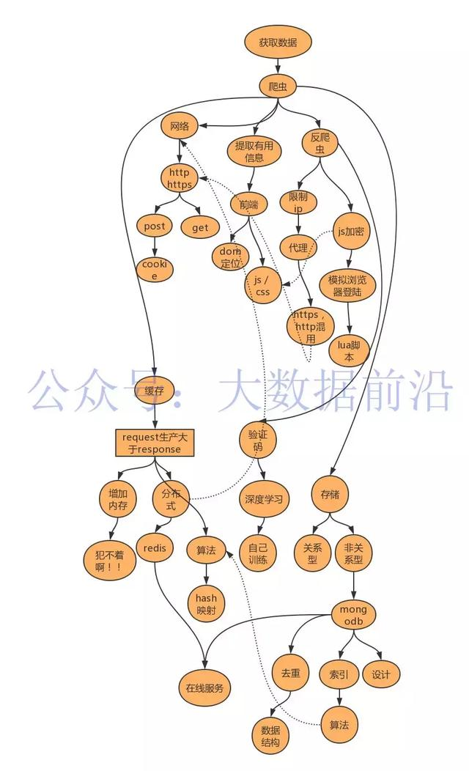

如上图所示，就是一个项目驱动式学习的例子，我们的目的是为了获取数据，所以选择了爬虫：

1. 爬虫可以理解为一个简单的过程：发送request，获取response，然后提取数据。这个过程会涉及到网络，是发送http还是https请求；目标网站是否需要登录，是post请求还是get请求，从这条线，衍生出了一条对网络进行学习的路径。
2. 获取到网页之后，如果不是结构化的数据，可能返回的是一个html源代码，那么可能就需要了解dom，或者html页面解析的知识，甚至需要了解一下前端开发。
3. 在抓取的过程中，经常会遇到数据中途不能被爬取的情况，一般是IP被封禁了，那么可能又要用上代理，代理是什么呢？http，https代理能不能混用呢？如何构建一个代理池呢？这里又有很多要学习的东西。还有可能遇到的情况是，抓下来的数据是加密的，需要通过js解密，这时候就要了解一下js，如何用爬虫模拟浏览器进行抓取。除此之外，如果抓取的频率不对，很多数据源会给你假数据，这就是一些经验问题了，本文不是技术文，所以就不多讨论。
4. 当解决了上述问题后，我们好像可以拿到一些数据了，但是当数据大起来，问题又复杂了，你可能需要使用分布式抓取了，这时候你可能需要了解一下redis，当request产生的速度大于其消费的速度之后，你的任务队列可能爆炸，所以这里又涉及到算法和数据结构的应用了。
5. 数据量上去之后，把数据写在文件里面是不靠谱的，这时候又涉及到存储了，到底是使用关系型数据库还是非关系型数据库呢，有什么区别呢？存进去的数据怎么去重呢？为什么insert操作越来越卡了呢？电脑怎么越来越热了呢？索引是什么，什么时候该建立索引呢？这里又牵扯到数据库原理相关的知识。
6. 遇到一些比较难处理的网站，比如有验证码识别该怎么办呢？其实对于很多纯数字和字母的验证码都很好解决，自己用深度学习训练即可。在TensorFlow的Demo中就要生成验证码自己训练的教程，然后制定个中间件放在爬虫系统中，这个问题就解决了。可是什么是深度学习呢？这里又引出一条对深度学习进行探索的例子，而我自己也是之前在学校的时候自学了小半年机器学习，有了一定的基础后，才能比较容易地上手TensorFlow框架。再往下就比较深了。

上述六点简单讲了讲项目驱动式学习的介绍，其实，你看到的每一个小圆圈，深挖下去都大有文章。我们现在看到的只是冰山一角，任何一条学习路径学习下去都深无止境，我们不可能完全学会，可是**项目驱动式学习最大的好处是让你知道你应该去学习什么，而不是先学一大堆知识，再去做一个项目**。严格来说，项目驱动式学习的可视化路径是一张网，而不是一棵树，这里画成树状只是为了便于大家理解。

除了获得数据，还有清洗数据、分析数据，甚至挖掘数据，最后可视化数据并且展示数据，这里我就不一一介绍了。可以参见下面这张图，**如果大家想看我做的一些成品，可以看看我的其他文章**。

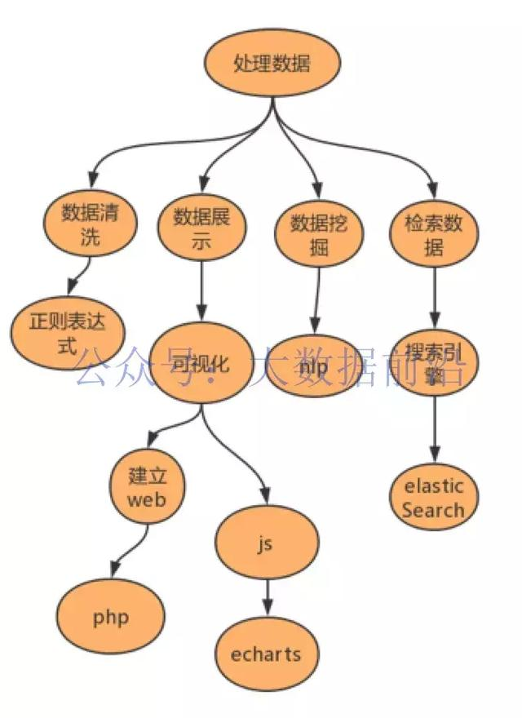



**3.学习编程是否需要制定计划？**

**学习编程是否需要制定计划，该制定什么样的计划呢?**

我认为不只是编程需要制定计划，其他任何的学习和工作都需要制定计划。我从13年上大学就开始定期给自己制定计划，这个习惯也一直坚持到了现在，受益匪浅。当然也不只是制定学习计划，还可以列一些自己需要做的其他的事情。我最近在整理笔记的时候也发现了一些之前记录的计划和清单，可以给大家看看。**比如下图就是我14年写的笔记，笔记上都留下了最后一次打开的时间**。列举了一些自己需要看的文章，因为当时不太懂得规划，所以比较乱。

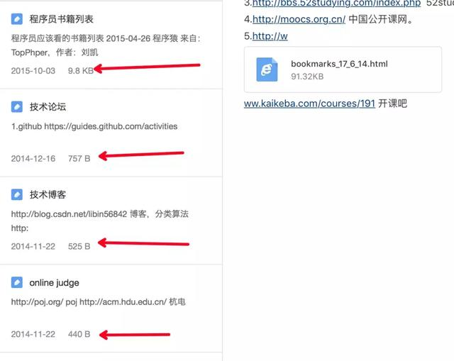

到了16年的时候，我做计划做得更加有条理了。下图是16年10月30日的计划，那时候我已经大四了，并且已经找到了工作、签了满意的offer，并且没有什么课，按理说可以放松放松了，不过我还是制定了一些学习计划，并且选择在11月去百度实习。**从内容上看，主要是学习英语和计算机专业课，因为大一大二的时候我确实不明白为什么要学习专业课，到了大三下想清楚原因以后，我也就一直在重新学习，因为计算机专业课真的很重要！学好了这些课，能让你在日后的学习工作中轻松不少：**

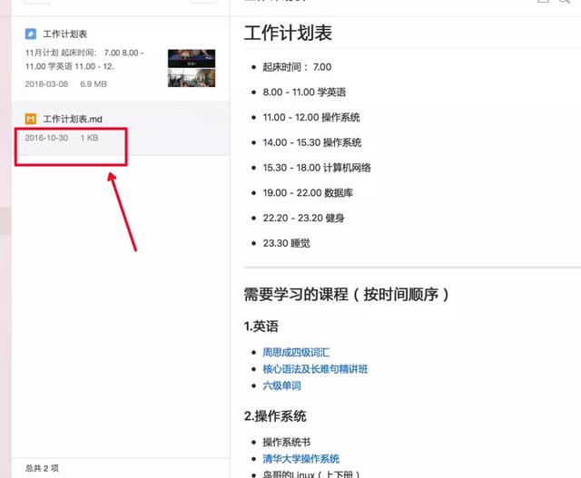

**除了大四制定的计划外，大二的时候我也制定过较为详细的学习计划（如下图），把需要学习的内容进行了编号，存入表格，这样才能让你过得有条不紊。当然，很难完全按照计划去执行，不过制定相应的计划能让你清楚地知道自己应该干什么。**

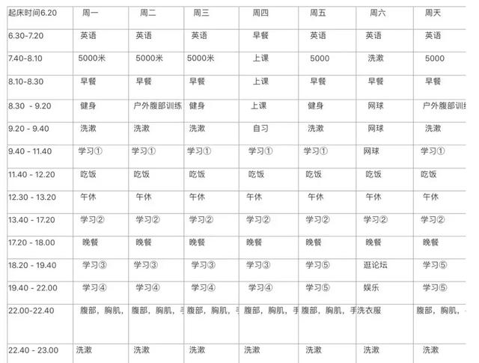

所以，如果你是在校生，那么好好制定一个计划吧，因为你有大把的时间。当然，如果你已经毕业了，没关系，我现在也在上班，同样也列举了自己最近要学习的内容，如下图（2月27日更新过），包括了短期和长期需要学习的内容：

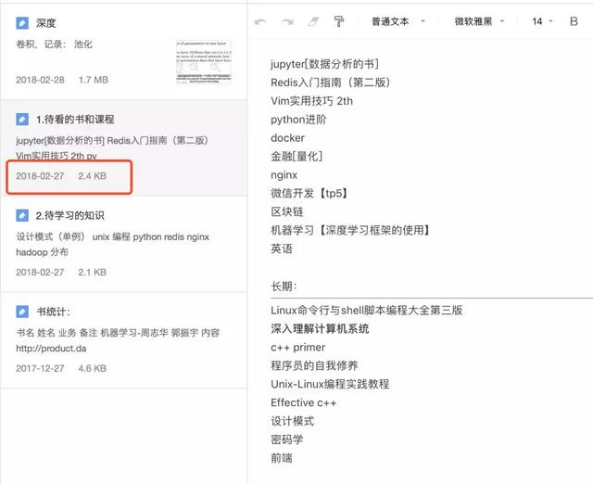



**4.编程是否需要做笔记和写博客？**

我觉得，写不写博客无所谓，因为博客是要写出来给大家看的，可能要保证格式美观、语法也要尽量准确，最好比较有文采，我觉得太麻烦也就一直没写。**而笔记是必须要做的，并且记笔记是一个长期的过程。在学习的过程中，我们一直都在追求一种最高效的学习方法，比如，同一个班的同学，他用他的学习方法考上了清华，而你用同样的方法就不行，为什么？因为他的方法对他自己而言是定制化的，可能且大概率不适合你，比如他的笔记你不一定能看懂，因为他可能设计了一套属于自己的符号。而就编程而言，很多同学说善用搜索引擎，是对的，可是搜索引擎搜出来的是别人的答案。你照搬过来，也许可以用，但是你没有记住，这些知识并不属于你，之后你可能还会遇到同样的问题，又要再搜索一遍，可能很难找到之前的那个答案了。但是记笔记就不一样，记笔记是定制化的，对你自己定制，你可以用自己最爽的表达方式来描述一个问题，是自己写给自己看的东西，看了几遍之后就能非常迅速和容易地理解。之后遇到相同的问题可以快速地通过找笔记解决。**

举个例子，下图是我记录的一些关于gdb【linux下调试c++的工具】的使用的一些笔记。我只记录了我自己最常用的一些内容，也许你看着很乱，但是我就能很容易看懂，这就是我的定制化。

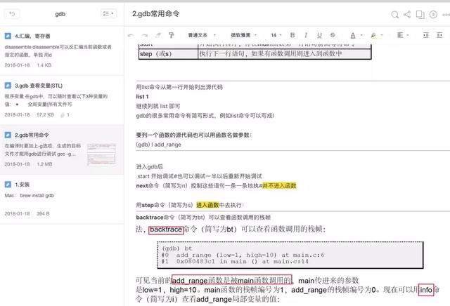

记笔记的习惯一定要坚持，等过个一年或者两年，这就是你巨大的财富，因为那是只有你才能看懂的东西。我已经记录了4年多、1G多的内容，现在的笔记基本已经形成了体系，可以给大家展示其中的一部分。

专业知识相关笔记：

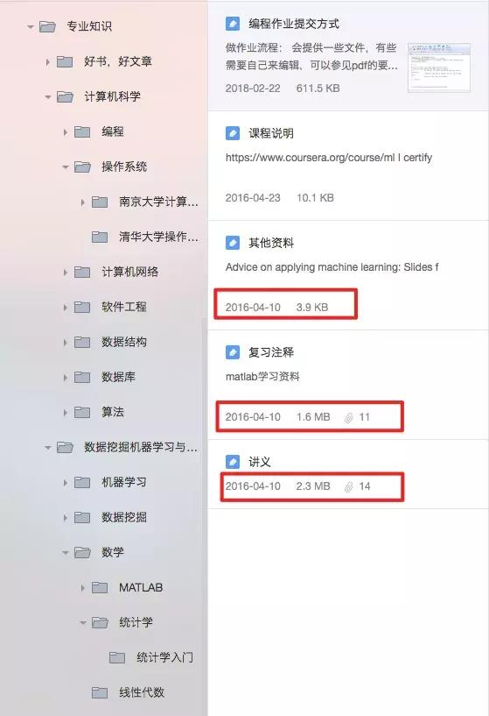

开发相关的笔记：

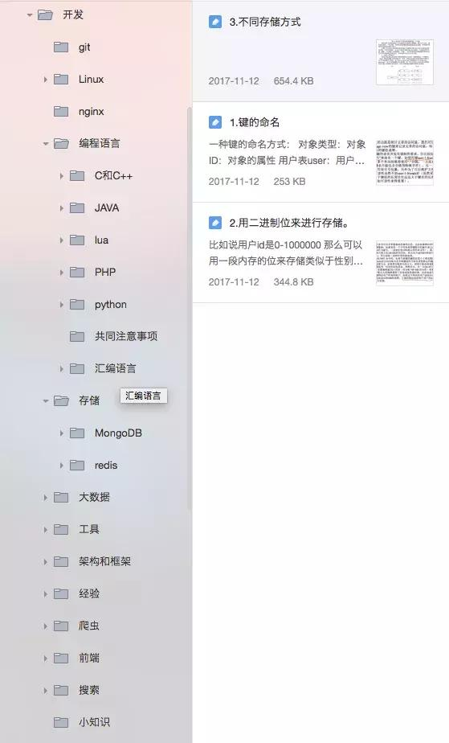

一些类目：

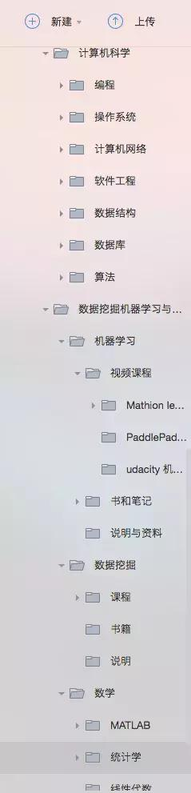

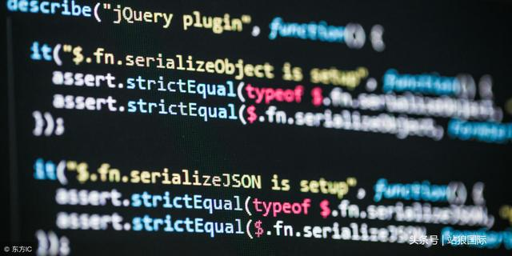

软件开发人员的编程代码

**5.有什么比较好的编程方法？**

除了上述分享的一些方法，我认为在同一时间段不要学习太多类别的课程，比如你可以同时学习python和html/css，但是你不要同时学python、操作系统、编译原理、计算机组成、数据结构、网络，我曾经试过，一门课没学一会儿就学下一门，其实上一门根本学不到什么实际的知识。因为记忆知识是符合**艾宾浩斯记忆曲线**的。对于一门课，特别是很难的专业课，譬如操作系统，你每天看半小时，效果是比较差的，可能你热身就得半小时。所以宁可每天学两门，然后每一门学长一点的时间，比如两小时。【毕竟学校上课，一次课也得两小时】，要避免贪多，一口吃不成个胖子。

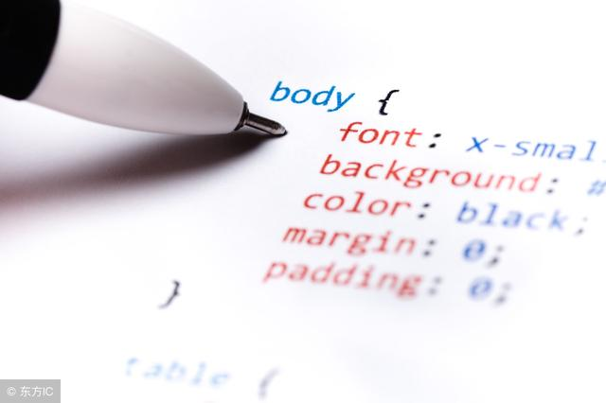

**6.我需要刷oj么？**

我认为刚开始编程的时候还是应该刷的，但是一定要注意，不要被你周围的“X神”给误导了。因为我上大学的时候，身边总是有很多搞计算机竞赛的人，他们之间都互相称对方为“X神”，某某神又使用一个牛逼的算法，将程序时间从1秒降低到了0.999秒。我要劝大家的是，刷题不是为了达到这个目的，不是说非要在竞赛中拿奖，除非你是特别喜欢，否则，没必要去**背代码**。我们刷题的目的是适应写代码的感觉，在这个过程中你会遇到编译错误，你会慢慢去记住一些语法、关键字，并理解一些概念，还可以自己去使用它，比如实现数据结构。慢慢的你就会变得有经验，知道一些错误产生的原因。我也是慢慢这样过来的，我现在在工作和下班以后写代码时，基本都不用IDE了，比如写c++，要么vim，要么就是sublime，而调试用的是我前面提到的工具gdb。即，有一个文本编辑器就能写代码，脱离了IDE的束缚。在写oj之后一段时间，在比较熟练了之后，就可以不去刷题了，可以去譬如github这样的网站上找点项目来看，然后自己跟着写一下，编程能力慢慢就提升了。就计算机专业来说，很多同学在大一上完编程课之后，就很少写代码了，这样是很不好的。刷题除了可以锻炼编程能力，对于找工作前突击也很有作用。比如，我之前投递过华为公司的研发岗位，校招的时候有笔试题。我就在16年国庆的时候刷了一下华为的oj，我记得笔试是600分的总分，过100就给面试机会，而我很轻松的就拿了500分，而当时也就刷了20多道华为的题。

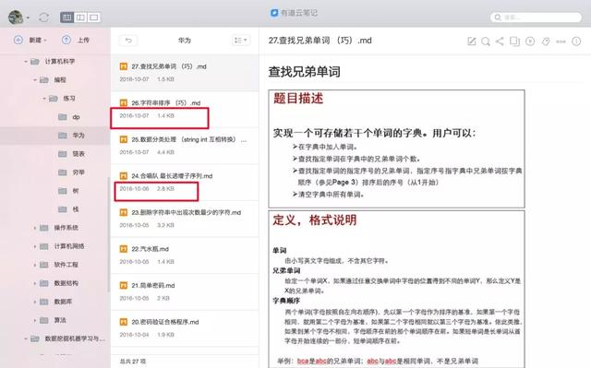



**7.看书还是看视频？**

网上有不少人鄙视看视频学习的同学，我不知道为什么，因为我认为看视频是一个很好的学习方式。不过我们得明白看书和看视频分别有什么优缺点。

其实我是很建议看视频入门的，因为目前网上的应用型【非学术型：比如清华大学的操作系统，非常难】的视频都是很简单的，很多是面向初学者的，视频能用较短的时间告诉你你现在所学的技术可以干什么，可能需要先修哪些知识，可以帮助我们搭建一个项目驱动式学习的网络。可是视频也有个缺点：就是知识非常的杂，很不系统。虽然现在很多教学网站都提供了学习路径，但是这些路径中的视频很多时候都不是同一个老师录制的，只是按照知识的依赖关系排的顺序，所以，如果想通过视频去系统地学习一门知识，是比较困难的。【当然，一些学术型的视频还是很推荐的，比如斯坦福的机器学习，清华的操作系统、数据结构等课程，能坚持看完，绝对受益匪浅】。而应用型的，比如web开发等知识，还是得看书。书籍等特点就是系统化，由浅入深，你可以定制化地看自己薄弱的章节。所以一个比较好的学习方式是：

**看视频入门，看书进阶。**



世界您好

**8.多久能学会编程？**

其实这个问题是没有答案的，如果只是想做出一个小应用，2个月足矣，而就我个人而言，我认为学习编程不是学习一种编程语言，而是学习一个生态，一个计算机系统，所以无止境。

这可能是我见过最好的编程指南

**9.我应该选择什么资料，看什么书？**

其实这个问题也是很多编程新手容易困惑的问题。网络上拥有我们一辈子都看不完的教程和资料，所以现在应该不会存在找不着视频教程、找不着书看的问题。而问题就是我们不知道看什么视频、看什么书。从开始学编程到现在，我也买了上百本书，而真正适合自己的好书并不多。而视频教程的问题就更严重了，东看一点、西看一点，知识很难组织成网络。所以**学习编程的过程中，我们遇到的最大的问题是：当我们遇到问题的时候，在大量资料面前，我们不知道选择什么资料去学习。**即使我们使用项目驱动式学习的方法找到了我们的方向，但是同一个路径下，也有很多资料。前文列举的项目驱动式学习的图中，我们是自上而下的去发现问题，然后再解决问题。如果能有人帮我们组织好学习路径，然后自下而上地去学习，那么效率可能会提高很多。 （大数据前沿 二胖）